**BERITA ACARA SERAH TERIMA**

Pada hari ini Jumaat tanggal satu bulan Juli tahun Dua Ribu Dua Puluh empat, telah dilakukan penyerahan project website travel oleh dan antara:

Nama : Adesta Rusnanda Naufaldy

NIM : 202110370311329

Alamat : Batu jln dr wahidin no 63

Dalam hal ini bertindak untuk dan atas nama pelaksanaan Tugas Akhir Mahasiswa Universitas Muhammadiyah Malang prodi Informatika berjudul "Rancang Bangun Sistem Informasi Travel Tishisakura Tour Berbasis Web". Untuk selanjutnya disebut **PIHAK PERTAMA**

Nama : Ajani Aiman Schulze

Jabatan : Admin

Alamat : Bali jln pulau samosir denpasar barat

Dalam hal ini bertindak untuk dan atas nama pemilik Travel Tishisakura Tour Bali jln pulau samosir denpasar barat. Untuk selanjutnya disebut **PIHAK KEDUA**

**PIHAK PERTAMA** dan **PIHAK KEDUA** yang secara bersama-sama disebut **PARA PIHAK** terlebih dahulu menerangkan:

1. Bahwa untuk menyelesaikan pendidikannya P**IHAK PERTAMA** berkewajiban untuk menyusun sebuah laporan atau karya ilmiah dalam bentuk Tugas Akhir pada Program Sarjana satu (S1);

2. Bahwa tanggal 01 Juli 2024 PIHAK PERTAMA telah melaksanakan kewajiban menyusun Tugas Akhir Mahasiswa Universitas Muhammadiyah Malang prodi Informatika melalui kerja sama dengan **PIHAK KEDUA**:

Dengan telah selesainya pelaksanaan Tugas Akhir Mahasiswa Universitas Muhammadiyah Malang prodi Informatika di tempat **PIHAK KEDUA** maka **PARA PIHAK** sepakat untuk melakukan serah terima hasil pelaksanaan kegiatan project tersebut, dengan ketentuan sebagai berikut:

**Pasal 1**

**PIHAK PERTAMA** dan **PIHAK KEDUA** telah saling bekerjasama dalam proses pelaksanaan Tugas Akhir Mahasiswa Universitas Bina Sarana Informatika dan mengimplementasikan kegiatan tersebut berupa aplikasi "Rancang Bangun Sistem Informasi Persediaan Barang Berbasis Web Di Pt. Sollindo Genta Internasional Bogor" yang diperoleh dari kegiatan Tugas Akhir Mahasiswa.

**Pasal 2**

(1) **PIHAK PERTAMA** menyerahkan kepada **PIHAK KEDUA** hasil kegiatan Tugas Akhir sebagaimana terinci dalam Lampiran Berita Acara Serah Terima ini,

(2) **PIHAK KEDUA** menerima penyerahan sebagaimana tersebut pada ayat (1) dari **PIHAK PERTAMA.**

**Pasal 3**

Berita Acara Serah Terima ini dibuat dengan sesungguhnya bermeterai cukup, dan dalam rangkap 2 (dua) dimana satu berkas dipegang oleh **PIHAK PERTAMA** dan satu berkas lainnya dipegang oleh **PIHAK KEDUA** yang masing-masing mempunyai kekuatan hukum yang sama untuk dipergunakan sebagaimana semestinya.

Lampran Berita Acara Serah Terima Aplikasi

Tanggal : 01 Juli 2024

Judul : Rancang Bangun Sistem Informasi Travel Tishisakura Tour Berbasis Web

Nama : Adesta Rusnanda Naufadly

Alamat : Batu jln dr wahidin no 63

Luaran Produk : Aplikasi berbasis web

|  |  |  |  |  |
| --- | --- | --- | --- | --- |
| No | Peralatan |  |  |  |
| Nama Produk | Spesifikasi | Tahun Perolehan | Volume |
| 1. | Rancang Bangun Sistem Informasi Travel Tishisakura Tour Berbasis Web | Aplikasi Berbasis Website | 2024 | 1 |

**PIHAK PERTAMA PIHAK KEDUA**

Yang Menerima Yang Menyerahkan

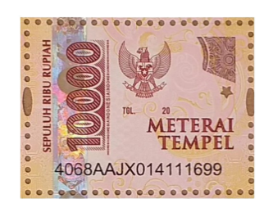  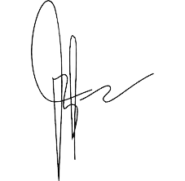

Adesta Rusnanda Naufadly Ajani Aiman Schulze